**Уважаемые родители (законные представители)!**

В связи с наступлением летних каникул и началом купального сезона, Администрация МБОУ Ковылкинской СОШ обращается к Вам с просьбой:

быть предельно осторожными на воде, принять все необходимые меры к ограничению доступа несовершеннолетних к водоемам без сопровождения взрослых.

Отдых на реке – полезный отдых для здоровья. Но, находясь на таком отдыхе, каждый должен соблюдать - Правила безопасности на воде!

**Не рискуйте своей жизнью и тем более жизнью Вашего ребенка!!!**

**Помните!** Жизнь и здоровье Ваших детей зависит от постоянного

**контроля родителей, любви и заботы.**

Сообщаем Вам о том, что в Тацинском районе

оборудованные места для купания отсутствуют.

Если Вы стали свидетелями экстренной ситуации или сами нуждаетесь в помощи, вызовите спасателей по телефонам: **01, 101 или 112** (единый номер экстренных оперативных служб).

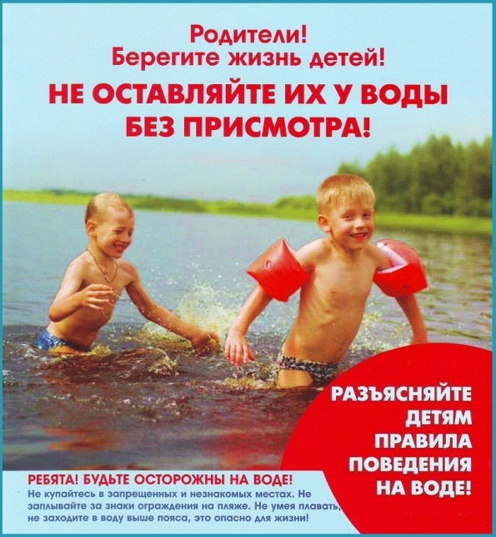

***С уважением Администрация МБОУ Ковылкинской СОШ***